Розробка уроку для 9 класу з теми «Закони постійного струму»
Розробила: вчитель фізики та математики Миропільського навчально-виховного комплексу Краснопільської районної ради Сумської області Петренко Віра Андріївна
9 клас
Тема уроку. Узагальнення та систематизація знань по темі: «Закони
постійного струму»
Мета уроку. Систематизувати та узагальнити знання учнів з теми «Закони постійного струму». Розвивати логічне мислення дітей та практичні навички розв'язування задач. Виховувати пізнавальний інтерес до фізики та до природи в цілому.
Обладнання. Набір приладів для знаходження потужності електричної лампочки, гальванометр, дві дротини, картоплина, з'єднувальні проводи. Тип уроку. Урок узагальнення та систематизації знань.
Хід уроку
І. Вступне слово вчителя
На протязі кількох останніх уроків ми з вами вивчали тему «Закони постійного струму». Вивчення теми підійшло до кінця і тому нам з вами потрібно узагальнити, систематизувати знання з цієї теми, щоб на наступному уроці успішно справитися з тематичною атестацією, яка буде проведена у вигляді контрольної роботи.
П.Повідомлення теми і мети уроку
Струм електричний - чарівний він гном, З ним ми стикаємось знову і знов: Ліфт піднімає на поверх найвищий, І в пилососі він весело свище, Світлом наповнює завжди наш дім, Тепло і затишно жити у нім.
Пральна машина є в нас у квартирі, Фен, телевізор живуть з нами в мирі. Є холодильник на службі у нас, Магнітофон я вмикаю щораз. Знаю, що струм швидко шиє нам одяг, Тягне вагони важкі й з ними потяг, Борошно меле і масло збиває, Струм на заводі всьому голова є.
Ходять тролейбус на струмі й трамвай, Хліб він тече і смачний коровай. Струм електричний на службі повсюди, Вдячні за це йому всі наші люди.
Всі ми знаємо, яку роль відіграє електричний струм у нашому житті. Без електрики ми не уявляємо свого існування. III. Повторення теоретичного матеріалу
ІІІ Фронтальне опитування
- А що ж таке електричний струм?
- Які умови необхідні для його існування?
- Які величини характеризують електричний струм?
- Сформулювати закон Ома для ділянки кола.
- Сформулювати закон Ома для повного кола.
- У наведених формулах заповнити пропуски Р=І...; І=U/...; А=І...t; Q=І R...; I=.../R+...
7.Запишіть формули для визначення фізичних величин за формулою
розмірностей
А=В/Ом; Дж=Вт×c; Вт=ВхA
8.Слідуюче завдання називається «Логічний ланцюжок»
На дошці зображено схеми з деякими відомими та деякими невідомими величинами, знайдіть невідомі величини, користуючись законами постійного струму.

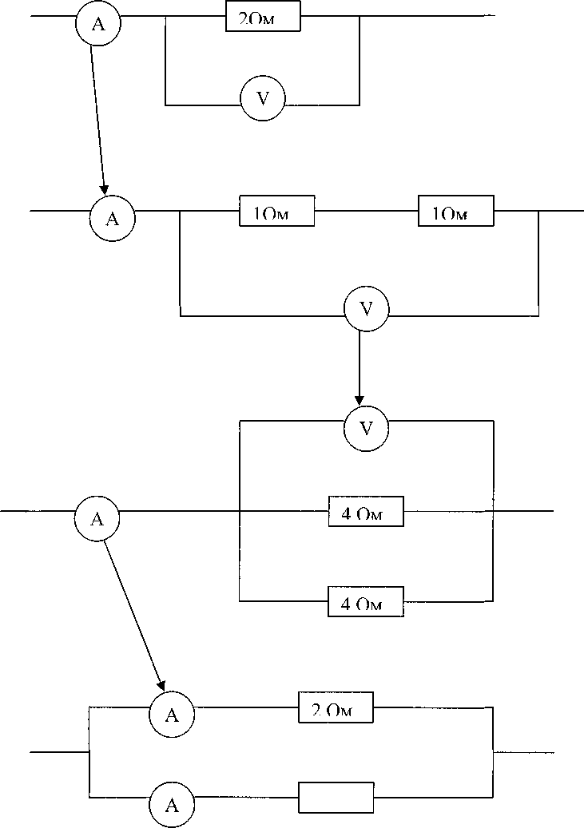
IV. Експериментальна робота
А тепер давайте перевіримо індивідуальні завдання, які дехто з вас отримав на минулому уроці. Визначити потужність електричної лампочки. Прилади для проведення роботи підготовлені на столі.
Поки буде виконуватись завдання давайте спробуємо зайнятись винахідництвом. Перед вами звичайна картоплина та дві дротини. Спробуйте сконструювати джерело електричного струму. Гальванометр покаже нам чи існуватиме електричний струм (демонструється винахід).
Ви знаєте, що електричний струм можна дістати навіть з язика? Подивіться як я це зроблю.
Після цього перевіряються результати експериментальної задачі.
V. Розв'язування задач
Задача 1
Вихідного дня ви зручно вмостились перед телевізором, подивитись улюблену телепередачу. Передача йшла 1,5 години. Споживана потужність телевізора 220 Вт. Якою буде вартість електричної енергії, що витратилась за час роботи телевізора? Вартість 1 кВт×год разом з ПДВ 22,5 коп.
Задача 2 До вас прийшли гості і ви вирішили напоїти їх чаєм. За який час у електричному чайнику нагріється 3 л води на 80 градусів при напрузі 220 В і струмі 5 А? ККД нагрівника становить 84%.
Задача З Накресліть схеми можливих з'єднань з трьох резисторів, кожен з яких має опір Я. Визначте опори отриманих з'єднань.
VI. Підсумок уроку
Сьогодні згадали ми про струми —
Заряджених частин потоки —
І про джерела, і про схеми,
Про нагрівання всі проблеми.
Все повторили, розв'язали
І знання ці на користь взяли. Наш урок підходить до кінця. Що ми сьогодні навчились на уроці? Чи готові ви написати контрольну роботу?

VII. Домашнє завдання
Опрацювати параграф підручника, індивідуальні завдання на картках
VIII. Оцінювання за роботу на уроці

